**11 Дәріс. Механикалық тербелістер мен толқындарды оқып-үйрену әдістемесі**

**Жоспар**

1. Еркін механикалық, тербелістер.

2. Механикалық толқындар.

3. Дыбыс тербелістері мен толқындары.

**1. Еркін механикалық тербелістер.** Тербелістер тақырыбын оқып-уйрену негізгі мектептін 9 сыныбынан басталады. Онда алғаш рет тербелмелі қозғалыс ұғымы енгізілді, яғни белгілі бір уақыт аралығында барлық дененің қозғалысы қайталанады. Оған денелердің тепе-теңдік жағдайынан шығарған кездегі қозғалыстарын демонстрациялап тусіндіру керек (1-сурет).

Мұнда жіпке ілінетін дененің резеңкеге ілінген жүктің тік, қысқышқа қысылған темір сызғытың және ішектін, козғалыстары көрсетіледі. Осы қозғалыстардың айырмашылықтары мен ұқсастықтарына талдау жасалынады. Олардың ортақ қасиеттері қозғалыстың қайталануы.

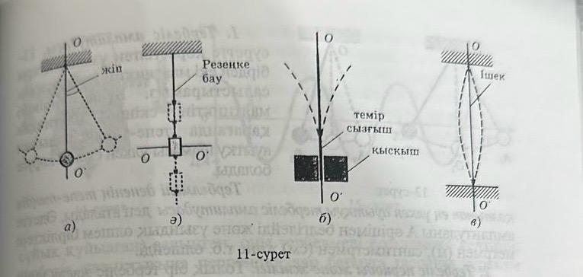

Қозғалыстын қайталануына кеткен уакыт аралығына тербеліс периоды деп аталады. Еркін тербелістер туралы уғым енгізіледі. Денені тепе-теңдік калпынан қоя берсек, онда ол өздігінен тербеле бастайды. Демек, тек энергияны, бастапқы берілген қорынын есебінен пайда болатын тербелістерді еркін тербелістер деп атайды. Тербелістегі денеге сырткы куштер әсер етпесе, яғни үйкеліс күші жок болса, онда дененін потенциалдык, энергисыны кинетикалык энергияға және керісінше турлену болады. Мысалы, жіпке ілінген дене үйкеліс күші жоқ болса мәнгі еркін тербеліс жасайды.

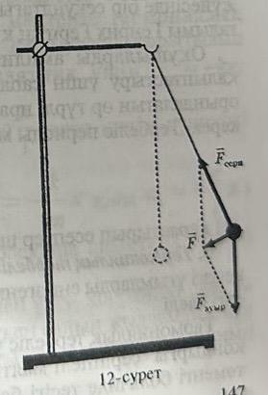Еркін тербелетін денелер әркашанда басқа денелермен әсерлесіп және олармен бірігіп тербелмелі жүйелер деп аталатын денелер жуйесін құрайды. Мысалы 12-суреттегі тербелмелі жүйе жіпке ілінген шар, жіп, штативтен жене жерден (2-суретте Жер көрсетілмеген) тұрады.

Бұл жағдайда шар ауырлық және жіптің тартылу күштерінің әсерінен еркін тербелістер жасайды, олардын қорытқы күші тепе-тендік калыпқа бағытталған. Еркін тербеліс жасайтын денелер жүйесін тербелмелі жүйелер деп атайды.

Біз қарастырған тербелмелі жүйе маятник деп аталады. Тербелмелі козғалысты сипаттайтын шамалар:

***Тербеліс амплитудасы****.* 3-суретте корсетілген узындыктари бірдей екі маятникгін тербелістерін салыстырамыз. Бұдан бірінші маятниктің екінші маятникке қарағанда тепе-тендік қалпынан ауытқу шамасы үлкен екенін көруге болады.

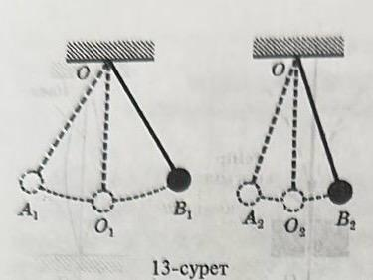Тербелмелі дененің тепе-тендік қалпынан ен үлкен ауыткуы тербеліс амплитудасы деп аталады. Әдетте амплитуданы А әріпімен белгілейді және ұзындық өлшем бірліктері метрмен (м), сантиметрмен (см) және т.б. өлшейді.

**Тербеліс периоды және жиілігі**. Толық бір тербеліс жасау ушін белгілі бір уакыт керек.

*Толык, бір тербеліс жасауга кеткен уакыт аралығын тербеліс периоды деп* атайды. Тербеліс периоды Т әріпімен белгіленеді және ХБЖ-де секундпен өлшенеді.

Жиілік ұғымын енгізу үшін тіреуге екі маятник: біреуі ұзын, екіншісі қыска іліп, оларды тепе-тендік қалпынан бірдей қашыктыққа ауыткытып жібереміз. Ұзын маятникке қарағанда қысқа маятниктің бірдей уакытта кеп тербеліс жасайтынын көруге болады.

Уақыт бірлігіндегі тербелістер санын тербеліс жилігі деп атайды.

Жилік ν ("ню") оріпімен белгіленеді. Жиілік бірлігіне ХБЖ жуйесінде бір секундтаты тербеліс саны алынады. Бул бірлік неміс галымы Генрих Герцтін курметіне герц (Гц) деп аталады.

Оқушыларды амплитуда, период жене жилік ұғымдарын қалытастыру ушін сапалык, сандык есептерді шығартып, жеңіл орындалатын әр түрлі практикалық тапсырмаларды жасауды ұсыну керек. Тербеліс периоды мен онын жилігінін арасындаты байланы:

**ν=1/T ; T=1/ν**

(1) қарастырып есептер шығарылады.

**Гармониялық тербелістер**. Тербелмелі қозғалысты сипаттайтын негізгі ұйымдарды енгізгеннен кейін гармониялык тербелістер уғымы енгізіледі.

Гармониялык, тербеліс ұғымын енгізу үшін 14-суретте көрсетілген. Серіппелі маятникті қолдануға болады. Бұл тәжірибеде төменгі белігінде тесігі бар кішкене ыдысқа құм (немесе боялған сұйық құйылған) салынған, оны тербелмелі козғалысқа келтіріп, тербеліс жазыктығына перпендикуляр бағытта таспаны туракты жылдамдыкен жылжытсак, онда таспада толкын тәрізді із қалады. Ол синусоида деп аталады.

Егер қандай да бір дене координатасының уакытқа тәуелдік графигі синусоида (косинуоида) болса, яғни координата уақыт етуіне байланысты синус (косинус) занымен қзгерсе, онда мұ ндай жағдайда координата да, дене де гармониялык тербеліс жасайды.

Физикалык шамалардын уакыт етуіне байланысты синус жене косинус заңы бойынша периодты өзгеруі гармониялык тербеліс деп аталады.

Негізгі мектептерде гармониялык тербелістер сапалык турде қарастырылады. 10 сынып бағдарлы мектепте гармониялық тербелістердін уакыт бойынша өзгеру формуласы корытылып шығарылады. Сондай-ак серпімді маятник ушін Fᵪ=-кх, математикалык маятник ушін Fᵪ = -mg әсер ететін күштерді карастырып, дене тербелісінің удеуін (а. = - x жоне а, = - x) карастырып, гармониялык тербеліске басқаша анықтама беріліп нақтылана түседі.

Тербелмелі козғалыста жылдамдық пен удеу, координата сияқты периодты өзгеретінін, әрбір Т период өткен сайын жылдымдықпен удеудің векторларының модулі мен бағыты кайталана отыратынын тусіндіру қажет.

Бағдарлы мектепте тербелмелі қозғалыс энергиясының сақталу заңын серпімді немесе математикалык маятникі мысалға алып тусіндіру керек.

Тербелмелі қозғалыста кинетикалық потенциялдық энергияға және керісінше түрленеді. Тепе-теңдік кауіп пен улкен ауыткудың екі аралығында кез келген күштерде дененің кинетикалық әрі потенциалдык энергиясы болады, бірақ олардың косындысы, яғни толық энергия дененің кез келген калпында - те тең болады,

Тербелуші дененің толык энергиясы W оның тербелістерінің амплитудасының квадратына пропорционал:

W=

Механикалык энергиянын сакталу заңын колдана отырып, серіппелі және математикалык маятниктер ушін периодтын формулас

T=2π; T=2π қорытылып шығарылады.

Маятниктердін тербеліс периодының формуласын жаксы меңгеру үшін оқушыларға тәжірибе жүзінде серіппелі маятник үшін серіппенің катаңдығы үлкен болса, дененін тербеліс периоды соғұрлым аз болатынын, ал дененін массасы неғұрлым көп болса, тербеліс периоды соғұрлым көп болатынын тексеріп көрсетіп, түсіндіру қажет. Ал математикалык маятник ушін еркін тусу удеуі мен жіптің ұзындығына байланысты тербеліс жиілігі қалай өзгеретінін өздеріне тәжірибе жасатып, сапалык түрде қорытынды жасап түсіндіруді талап етуге болады.

Мысалы катаңдығы үлкен серіппе алып тепе-теңдік қалпынан бірдей кашықтыкка (х) ауткытқан кезде серпімділік куш (F =-kx) артады. Демек, удеу артады да, дене сол жолды тезірек. жүріп өтеді, яғни период азаяды. Егерде дене массасын артырса, онда бірдей серпімділік кушінде удеу азаяды, ал период көбейеді. Математикалык, маятник үшін де осы әдісті қолданып түсіну керек.

Тербелмелі жүйе үшін жасалған қорытындылар үйкеліс күші жоқ жағдайда екенін ескерткен дұрыс. Шын мәнінде үйкеліс күші барлық кез келген жүйеге әсер етеді. Жүйені энергиясы уақыт өткен сайын азаяды, тербеліс амплитудасы кемиді, яғни тербелмелі қозғалыс қайталанғанымен, енді тербеліс гармониялык емес.

**2. Механикалык толкындар.** Негізгі мектепте механикалық толқынды оқып-үйрену толқындық қозғалысты көрсету арқылы басталады. Мысалы 16- суретте ұзын серіппені көлденең жіпке іліп бір шетінен қолмен қағамыз (16, а-сурет).

Соққыдан серіппенің бірнеше орамдары сығылады да, серпімділік күші пайда болады, оның әсерінен бұл орамдар қайта таралады. Нәтижесінде серіппенің бір жері шоғырланып, (16, ә-сурет) екінші жері сирейді. Егер серіппенің шетін қолмен бірқалыпты қақсақ, онда бұл құбылыс қайталанады (16, б-сурет).

Осылайша серіппенің орамдары өзінің тепе-теңдік қалпының маңында тербеледі. Бұл тербеліс орамнан-орамға бүкіл серіппені жағалай беріледі. Басқаша айтқанда, серіппені жағалай оның шетінен оң шетіне үйытқу тарайды, яғни ортаның жағдайын сипаттайтын кейбір физикалық шамалар өзгереді.

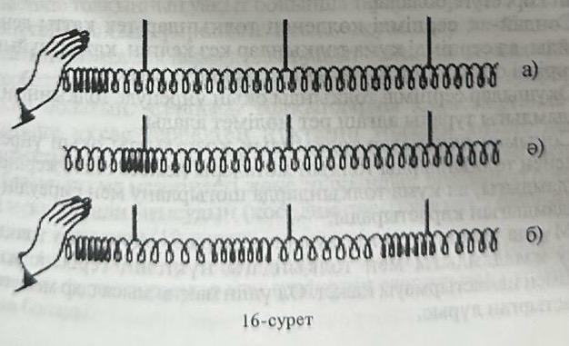

Бұл жағдайда ұйытқу уақыт өтуімен серіппедегі серпімділік күшінің, тербелістегі орамдардың қозғалыс жылдамдығы мен үдеуі, олардың тепе-теңдік қалпынан ығысуының өзгерісін көрсетеді

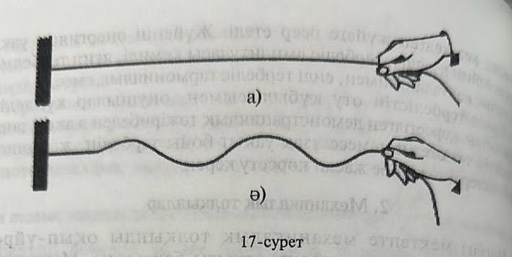

Пайда болған орнынан алыстап кеңістікте таралған ұйытқы толқын деп аталады.

Бұл қарастырған жағдайда пайда болған толқын тербеліс бағытымен бағыттас. Ондай толқындарды қума толқын деп атайды.

Қума толқындардан көлденең толқындар да пайда болады. Мысалы 17-суреттегі тәжірибені жасап, талдай отырып қума толқынға анықтама береміз.

Тербелістері толқынның таралу бағытына перпендикуляр болатын толқындар көлденең толқындар деп аталады.

Өтілген материалдарды бекітуге және толқын ұзындығы ұғымын енгізгенде қума, көлденең толқындарды толқындық машинаның көмегімен демонстрациялап көрсетуге болады.

Қума көлденең толқындарға тән негізгі қасиеті олар кеңістікте тарай отырып зат тасымалданбай, энергия тасымалданады.

Балаларға мұны жоғарыда келтірілген тәжірибелерді мысалға ала отырып, түсіндіру керек. Сондай-ақ бетіндегі толқынды тәжірибе жасап көрсетуге болады.

Сондай-ақ серпімді көлденең толқындар тек қатты денелерде тарайды, ал серпімді толқындар кез келген қатты, сұйық және газ тәрізді ортада алатынын түсіндіру қажет.

Оқушылар серпімді толқынды оқып үйренуде толқынның таралу жылдамдығы туралы алғаш мәлімет алады. Сонымен оқушылар толқындық қозғалысты оқып үйренгенде көлденең толқындарды толқын жоталары немесе ойыс жерінің тарау жылдамдығы, ал қума толқындарда шоғырлану мен сиреудің таралу жылдамдығын қарастырады.

Мұнда мынаған көңіл аударған дұрыс, оқушылар толқынның тарау жылдамдығы мен толқындағы нүктенің тербеліс жылдам- дығымен шатастырмауы қажет. Ол үшін нақты мысалдар мен есептерді қарастырған дұрыс.

Серпімді ортада толқынның тарау жылдамдығы ортаның тығыздығы мен деформация түрлеріне байланысты болады. Сондай- ақ қума және көлденең толқындар қатты денелерде әртүрлі жылдамдықпен тарайтынын түсіндіру керек. толқындар сығылу деформация кезінде, ал көлденең толқындар ығысу және қатты денелердің серпімділік қасиетіне байланысты деформация кезінде пайда болады. Сондықтан да толқындардың тарау жылдамдықтары әртүрлі.

Сонымен толқынның жылдамдығы ортаның қасиетіне байланысты, ал жиілігіне тәуелді емес. Көбінесе амплитудасы үлкен емес толқындарды қарастырамыз, болса толқын жылдамдығы амплитудаға да байланысты болмайды.

Оқушылар көлденең және кума толқындардың пайда болуымен және толқын жылдамдығымен танысқаннан кейін тағы бір маңызды ұғым толқын ұзындығын

Толқын ұзындығы оқушыларға толқынның кеңістіктегі периодтық қасиетін түсінуге көмектеседі. Бір период ішіндегі толқынның тарау қашықтығы толқын ұзындығы болып табылады. Бұл анықтамадан оқушыларға бұрыннан таныс қалыпты қозғалыс ұғымы мен оның теңдеуі арқылы A=vT формуласын оңай меңгереді. Мұндағы V) толқын жылдамдығы, Т-период. Толқын ұзындығы толқын ішіндегі бірдей қозғалатынжәне тепе-теңдік қалпынан ауытқитын бір- біріне жақын жатқан нүктелердің ара қашықтығын айтамыз.

Мұнда бір-бірінен қашықтықта орналасқан нүктелер бірдей тербелетіні түсіндіріледі.

Кеңістікте толқынның уақыт бойынша тарауы периодты құбылыс. Тербелістерді оқып-үйренген кезде оқушылар тербелістерді сипаттайтын физикалық шамалардың уақыт бойынша периодтылығын жөне тербелген нүкте координатасының уақытша тәуелді графигімен танысқан болатын. Серпімді толқындарды қарастырғанда осы графиктерге ұқсас тербелген толқын көзіне дейінгі қашықтықтың ығысуға (координатаға) байланысты графигімен (18- сурет) белгілі уақыт мезетіндегі жөне толқындық процестегі ортаның белгілі нүктесі үшін ығысудың (координатасы) уақытқа байланысты графигімен танысады (19-сурет).

Оқушылар материалды жақсы меңгеру үшін оларға эксперименттік тапсырмалар мен графиктік есептер мен сұрақтарды ұсынуға болады.

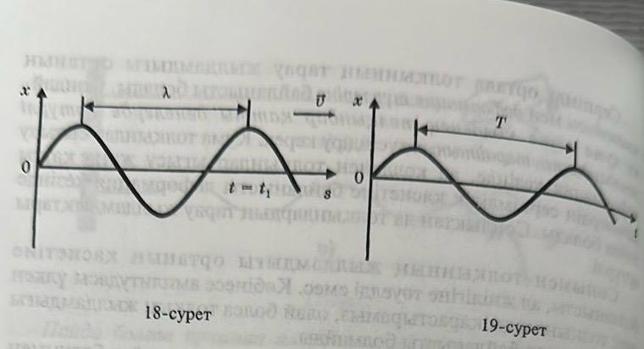

A= v T формуласын талдай отырып, ондағы физикалық шамалардың басқа шамалармен байланыс сипатын ашу керек. Мысалы 1 тербеліс периоды оның жиілігімен Т тәуелділікте, олай болса толқын ұзындығын толқын жылдамдығы мен жиілігі арқылы өрнектеуге болады.

λ=.

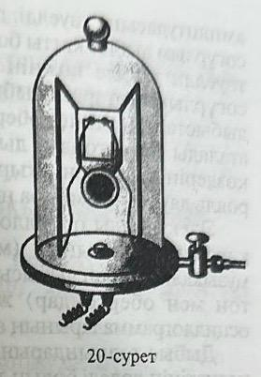 Бұл байланысты тәжірибе арқылы тексеруге болады. Мысалы толқындық ваннадағы тербеткіштің жиілігін өзгерту арқылы толқын ұзындығының өзгеруін бақылайды, мұнда толқын жылдамдығы ортаның қасиетіне байланысты болғандықтан өзгермейді.

Серпімді толқындарды оқып үйренгенде "Тербелістер мен толқындыр" атты филімді көрсеткен тиімді.

**3.Дыбыс тербелістері мен толқындары.** Оқушылардың тербелістер мен толқындар туралы алған білімдері дыбыс құбылыстарын қарастыруға мүмкіндік береді. Оқушылар толқындар және оларды сипаттайтын шамалар туралы алған білімдерін дыбыс құбылыстарын оқып-үйренген кезде одан ары тереңдетіп нақтылай түседі.

Дыбыс толқындарын оқып үйренуді оқушыларға дыбыс көздері мен оларды қабылдағыштырды таныстырудан бастаған дұрыс. Мысалға өзіндік жиілігі бар камертон, ішек және еріксіз тербеліс көздері,

электр тербелістерін дыбысқа айнал- дыратын қондырғыларды қарастыруға болады. Сондай-ақ дыбыс қабылдағыш микрофондардың әртүрін көрсетіп құрылысымен таныстырады. Одан кейін дыбыс толқындарының тарау құбылысы түсіндіріледі.

Дыбыс толқындары тарау үшін серпімді орта қажет екенін демонстрациялық эксперимент жасап, көрсетіп түсіндіріледі. Мұнда ауа сорғысы қалпағының астына қоңырауды орналастырып оны қосамыз (20- сурет).

Одан кейін сорғымен ауаны сорғыза бастаймыз. Ауа сиреген сайын дыбыс нашар естіледі де ақырында мүлде жоғалады. Дыбыс ауада ғана емес басқа ортада да тарайды. Жермен немесе теміржол рельсімен дыбыстың үлкен қашықтыққа тарайтынын оқушылар жақсы біледі.

Сондай-ақ дыбыстың суда, металда, кеуек денелерде қалай тарайтынын тәжірибелер жасап көріп салыстыруға болады. Әр түрлі ортадағы дыбыстың тарау жылдамдығын қарастырып, осы ортадағы дыбыс жылдамдықтарына нақты мысалдар келтіріледі. Мысалы, дыбыстың ауадағы жылдамдығы- 300 м/с, суда- 1500 м/с, металда ауаға қарағанда 15 есе жылдам тарайтынын айтқан өте пайдалы. Дыбыстың тарау жылдамдығы неге әр түрлі ортада басқаша болатын оқушылардың өздері түсіндірсін. Себебі олар толқынның тарау жылдамдығы ортаның тығыздығына, деформацияның түріне байланысты толқын тудырған серпімділікке тәуелділігін біледі.

Одан кейін оқушыларға дыбысты адам құлағының қабылдауын, яғни жиілігі 20 Гц-тен 20000 Гц аралығында қабылдайтынын, ал жиілігі 20 Гц-тен кем инфрадыбыстар, ал жиілігі 20000 Гц-тен артық ультрадыбыс, Гц-тен үлкені гипердыбыстар деп аталатыны айтылады. Сондай-ақ дыбыс толқындарының сипаттамалары (жиілігі, интенсивтілігі, спектрлік құрамы) қарастырылады. Дыбыс толқынының интенсивтілігі дыбыстың тарау бағытына перпендикуляр орналасқан бірлік ауданға бірлік уақыт ішінде келген энергиямен сипатталады. Дыбыс толқындарының интенсивтілігінің өзгешелігін адам дыбыс қаттылығымен айырады. Дыбыс қаттылығы тербеліс амплитудасына тәуелді: дыбыс амплитудасы неғүрлым үлкен болса соғұрлым дыбыс қатты болады. Дыбыс жоғарылығы тербеліс жиілігіне тәуелді: дыбыс көзінің тербеліс жиілігі неғұрлым үлкен болса соғұрлым шығарған дыбысы жоғары болады. Барлық басқа күрделі дыбыстардың тоны обертондар (қосымша дауыс құбылысы) деп аталады. Обертондар дыбыс тембрін анықтайды, яғни бір дыбыс көздерін келесіден ажыратуға мүмкіндік беретін қасиеті. Мысалы рояль даусын, домбыра немесе скрипка даусынан оңай ажыратамыз.

Электронды осциллографқа микрофонды қосып камертонның қарапайым тонының (монохроматты синусоида толқыны) және музыкалық аспап дыбысын (бірнеше жиіліктердің қосындысы негізгі тон мен обертондар) және шу (үздіксіз жиіліктер жиынтығы) осциллограммаларының айырмашылықтары көрсетіледі. Дыбыс толқындарының резонанс құбылысы оның толқындық қасиетінің дәлелі болып табылады.

Резонанс құбылысының пайдалы зиянды жақтарын айтып өту керек. Мысалы музыкалық аспаптарда дыбысты күшейту үшін резонаторлар қолданылады. Гитарада, скрипкада және басқа да ішекті аспаптарда резонатор қызметін сыртқы қораптарының (астыңғы және үстіңгі) бөліктері атқарады. Резонаторлар аспап шығаратын дыбысты күшейтуге көмектеседі және бір аспаптың үнін екіншісінен ажыратуға болатын дыбыс құбылысының бояуы тембрді береді. Дыбыс тембрі резонатордың өлшемі мен формасына ғана емес, оның қандай ағаштан жасалғанына және жаққан лак құрамына тәуелді. Бұл резонанстың пайдалы жағы. Ал зиянды жағына телефон, микрофон, дыбыс зорайтқыштарда мембрана мен катушканың еріксіз тербелісі пайда болады. Осы еріксіз тербелістер құрылғының өз тербелісімен сәйкес келгенде қаттырақ дыбыс шығып, беріліп жатқан хабардың дауысында бұзылу пайда болады. Сонымен, бұл құрылғыларда резонанс құбылысы пайдасыз.

Соңында оқушыларды дыбыстың шағылу құбылысымен таныстырып, жаңғырықтың қай уақытта болатыны түсіндіріледі. Адам құлағы екі дыбысты ажыратады, егерде олардың шығу аралығы 0,1 с-тан кем болмаған кезде.

Тақырыпты қайталап жалпылау сабағын өткен кезде серпімді толқындардың барлық диапозонымен және олардың қолданылуымен таныстырылады. Мысалы, төменгі жиіліктегі серпімді толқындар жер сілкінісін зерттеуде, әрі жер Инфрадыбыс көздері, қыртысындағы.

**Дәрісті бекіту сұрақтары**

1. Еркін тербелістер дегеніміз қандай тербелістер?

2. Механикалык толқындар деп қандай толқындарды айтамыз?

3. Дыбыс тербелістері мен толқындарын түсіндіріңіз.

4. Тербеліс амплитудасы дегеніміз не?

5. Тербеліс периоды және жиілігі дегеніміз не?

6. Гармониялық тербелістер деп қандай тербелістерді айтамыз?

7. Маятниктердін тербеліс периодының формуласын жазыңыз.

8. Қума көлденең толқындарға негізгі қасиетін айтыңыз.

9. Серпімді ортада толқынның тарау жылдамдығының формуласын жазыңыз.

10. Резонанс құбылысының пайдалы зиянды жақтарын айтыңыз.

**Әдебиеттер**:

1. Каменецкий С.Е., Пурышева Н.С., Важеевская Н.Е. Теория и методика обучения физике в школе. Оқу құралы. 2000. -368с.

2. Жүсіпқалиева Ғ.Қ., Джумашева А.А., Құбаева Б.С. Мектепте физика курсын оқытудың теориясы мен әдістемесі. Оқу құралы. Орал: М.Өтемісов атындағы БҚМУ редакциялық баспа орталығы, 2012. – 195 б.

3. Акитай Б.Е. Физиканы оқыту теориясы мен əдістемелік негіздері : оқу құралы / Акитай Б.Е. - Алматы: Нур-Принт, 2015. - 236 c. - ISBN 9965-29-013-Х.

4. Құдайқұлов М., Жанабергенов К. Орта мектепте физиканы окыту әдістемесі. Алматы: Рауан, 1998.

5. Методика преподавания физики в 8-10 классах средней школы / Под ред. В.П.Орехова и А.В. Усовой. Ч. 2. М.: Просвещение, 1980.

6. Перышкин А.В., Гутник Е.М., Акитай Б.Е. Физика. 9 сынып. Алматы: Дрофа-Кітап, 2004

**Студенттердің өзіндік жұмысына тапсырма:** "Еріксіз механикалық толкындар" такырыбына реферат жазып келу.